hnojivo N P 15-3-0
OBSAH ŽIVÍN
Celkový obsah dusíka (N) | 3 %
Celkový obsah fosforu (P₂O₅) | 15 %

OBSAH RIZIKOVÝCH LÁTOK
Obsah rizikových prvkov nepresahuje zákonom stanovené limity v mg/kg pre hnojivá platné v Slovenskej Republike.
HNOJIVO “ES” typu B.2.1.

BEZPEČNOSTNÉ POKYNY
H314:Spôsobuje vážne poleptanie kože a poškodenie očí.
P102:Uchovávajte mimo dosahudetí. P270:Pri používaní výrobku nejedzte, nepite ani nefajčite. P280:Noste ochranné rukavice/ochranný odev/ochranné okuliare/ochranu tváre. P303+P361+P353:PRI KONTAKTE S POKOŽKOU (alebo vlasmi): Vyzlečte všetky kontaminované časti odevu. Pokožku ihneď opláchnite vodou [alebo sprchou]. P305+P351+P338:PO ZASIAHNUTÍ OČÍ: Niekoľko minút ich opatrne vyplachujte vodou. Ak používate kontaktné šošovky a je to možné, odstráňte ich. Pokračujte vo vyplachovaní. P310:Okamžite volajte TOXIKOLOGICKÉ INFORMAČNÉ CENTRUM/lekára/...
Obsahuje: phosphoric acid, orthophosphoric acid- Oxirane, 2-methyl-, polymer with oxirane, mono(2-propylheptyl) etherHnojivo skladujte pri teplote -5ºC až 55ºC.

UPOZORNENIE
Pred použitím prípravku si pozorne prečítajte všetky inštrukcie. V prípade nejasností kontaktujte svojho distribútora. Spoločnosť nie je zodpovedná za nesprávne použitie prípravku.

Číslo šarže: 16070137
Dátum výroby: 02/2016
Dátum spotreby: 02/2020

Ref: XA0802SK10SLO01

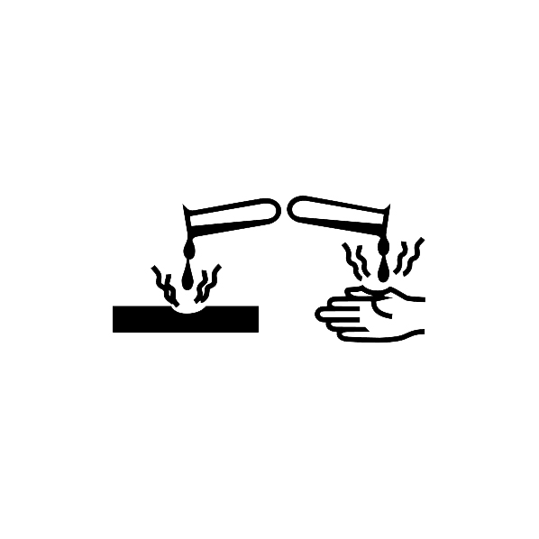
Nebezpečenstvo

Číslo šarže: *********
Dátum výroby:MM//YYYY
Dátum spotreby:MM//YYYY

Ref: XA0202SK10SLO01

OKYSLIČOVAČ • INDIKÁTOR MENIACI FARBU V ZÁVISLOSTI OD pH
SURFAKTANT • PENETRANT • ODPEŇOVAČ

Tekuté hnojivo pre foliárnu aplikáciu

Obsah balenia: 1 l

DISTRIBÚTOR
ORGANIX, s.r.o.
Rastislavova 1067/323
951 41 Lužianky
e-mail: info@organix.sk
www.organix.sk
www.bioochrana.sk
Výrobca:
Agritecno Fertilizantes, S.L.
Paseo Ruzafa, 20, Esc1-4º - 46002 Valencia (España)
Tel: + 34 963 391 184 - Fax: + 34 963 269 823
www.agritecnofertilizantes.com - e-mail: info@agritecnofertilizantes.com

Tecnophyt pH+
- je kyslé činidlo, nepeniace, zlepšujúce aktivitu a efektívnosť pesticídov a listových výživových prípravkov
- zlepšuje chemické vlastnosti, penetráciu, okysličovanie, zvlhčovací a odpeňovací efekt
+

SPÔSOB POUŽITIA
Dávkovanie závisí od podmienok aplikácie ako sú tvrdosť vody, pH vody, spôsob a technika aplikácie a od stavu listov.

Kyslé činidlo Účinnosť mnohých pesticídov je negatívne ovplyvnená výskytom alkalických vôd (zvýšené pH), pri ktorom dochádza k degradačnému procesu tzv. alkalickej hydrolýze.
Dávkovanie hnojiva závisí od pH a tvrdosti vody ako aj od požadovaného výsledného pH.

Tecnophyt pH+obsahuje indikátor pH, ktorý pri optimálnom pH (tj.5 - 5,5) mení farbu roztoku na ružovkastú.
- Veľmi alkalické vody (pH 8 a viac): Použite 50-150 ml na každých 100 litrov roztoku.
- Alkalické vody (pH 6.5 až 8): Použite 30-100 ml na každých 100 litrov roztoku.

Surfaktant
Použite Tecnophyt pH+na zníženie povrchového napätia vody od 72 dyn/cm do 35-40 dyn/cm:
-Tvrdé vody: Použite 125 - 150 ml na každých 100 litrov roztoku.
-Mäkké vody:Použite 75 - 100 ml na každých 100 litrov roztoku.

Odpeňovacie činidlo
Tecnophyt pH+je veľmi účinný na zníženie penivosti aplikovaných roztokov.

PRED POUŽITÍM PRETREPTE!!!

